**Workshop solderen – Docenten handleiding**

Deze workshop wordt eerst als trial uitgevoerd met een aantal docenten. De doelstellingen van deze trial zijn:

1. Verbeteren van de workshop. Dit omvat de workshop documentatie, manier van uitvoering, potentiële uitleg aan het begin van de workshop en docenten handleiding.
2. Instructie van de Technasium docenten en TOA’s, zodat de workshop ook door anderen gegeven kan worden.

Het project boek kan gebruikt worden om aantekening te maken ten behoeven van verbetering van de workshop. Wat zou je vooraf beginnend aan de echte workshop (dus niet deze trial) willen vertellen? Graag feedback hierover schrijven in het project boekje.

De algemene doelstelling is om leerlingen een “cool” project te laten doen waarbij veel verschillende vaardigheden nodig zijn. Het betreft een Technasium project, met raakvlakken met natuurkunde, informatica en wiskunde. Een doel in relatie met natuurkunde is het onderwerp elektriciteit minder abstract en aantrekkelijker te maken. Er is ook een raakvlak met informatica, maar het wordt geen programmeer workshop. Het doel is vooral om hun ogen te openen voor nieuwe mogelijkheden. Een fanatieke leerling zou zelf wel e.a. naar eigen wensen kunnen aanpassen. In dat verlengde is er ook een raakvlak met wiskunde. Verschillende wiskundige functies kunnen gebruikt worden om visuele effecten te creëren.

Doelstellingen:

1. Leerlingen bekend laten worden met elektronische componenten;

2. Leerlingen soldeer vaardigheden leren;

3. Leerlingen kennis laten maken met microcontrollers;

4. Leerlingen laten zien dat ze zelf het programma kunnen aanpassen.

De documentatie bij de workshop bestaat uit deze docenten handleiding, het workshop boekje voor de leerlingen en de spreadsheet met de “Bill of Material”. Alle benodigde materialen en de kosten hiervan staan in deze BOM. De bijkomende digitale bestanden zijn tevens te downloaden van GitHub, zie hiervoor het workshop boekje.

De 3e klas heeft geen uitleg over leds gehad, wel lampjes en parallel -en serieschakelingen. Er is in heel het programma geen uitleg over het elektromagnetisch spectrum. De docenten kunnen e.v.t. wel uitleg over leds opnemen in het programma.

Antwoorden op de vragen:

Hoe werkt een led en wat is het verschil met een RGB led?

Een led heeft intern 1 diode. Als een led in de doorlaatrichting wordt aangesloten dan gaat er een stroom lopen, de vrije elektronen combineren met een positief deeltje waarbij het elektron energie verliest die wordt uitgestraald in de vorm van een foton. Een RGB led heeft intern 3 diodes voor rood, groen en blauw licht.

Wat wordt bedoeld met een anode of een kathode?

Anode is de kant van een component waar de stroom binnenkomt. Deze is positief ten opzichte van de kathode. De kathode is dus negatief ten opzichte van de anode.

Waarom spreekt men van common anode of common kathode bij RGB leds?

Bij common anode is er 1 positieve aansluiting en zijn er 3 negatief. Bij common kathode is er 1 negatieve aansluiting en zijn er 3 positief.

Wat is het verschil tussen een lamp en een led?

Een led gebruikt ongeveer 75% minder energie dan een klassieke lamp. Een led straalt licht uit rond een specifieke golflengte (niet monochromatisch, maar wel met een kleine bandbreedte rond een specifieke golflengte), terwijl een lamp een heel breed spectrum aan licht uit straalt.

Wat is de invloed van de ingestelde temperatuur?

Bij een te lage temperatuur smelt de soldeertin niet of moeilijk. Afhankelijk van de massa waarop gesoldeerd gaat worden, kan het nodig zijn de temperatuur hoger in te stellen omdat niet genoeg vermogen geleverd kan worden door de soldeerbout. Bij te lage temperatuur solderen heeft tot gevolg dat componenten langer verhit moeten worden en bij te hoge temperatuur solderen kan zorgen dat componenten te heet worden. Componenten zijn een bepaalde tijd bestand tegen een hoge temperatuur, na deze tijd kunnen ze stuk gaan. Ze hebben ook een maximum temperatuur. Er moet dus een temperatuur gebruikt worden daartussen in.

Is er verschil in verschillende soorten soldeertin?

Soldeertin is een legering (homogeen mengsel van verschillende metalen met nog e.v.t. wat andere bestanddelen zoals vloeimiddel). Afhankelijk van de samenstelling varieert het smeltpunt of het smelttraject. Het mengsel heeft een lager smeltpunt dan de afzonderlijke componenten. Het hoofdbestanddeel is tin, vaak wordt daar lood aan toegevoegd omdat het smelttraject daardoor veel lager wordt. Het toevoegen van lood is vanwege gezondheidsredenen ook vaak niet toegestaan (waterleidingen). In de elektrotechniek is een soldeerverbinding voornamelijk bedoeld voor het verkrijgen van een elektrische verbinding, stevigheid geven aan de verbinding is ook van belang. In de elektrotechniek is er ook vaak een harskern toegevoegd aan de soldeertin. Deze kern zorgt ervoor dat de tin goed vloeit en dat het te solderen oppervlakte geëtst wordt waardoor een betere hechting ontstaat.

Hoe verwarm je de componenten het beste?

De tip van de soldeerbout zorgt voor een contactpunt met de te solderen componenten. Dit contactpunt kan erg klein zijn waardoor het lang kan duren voordat de componenten op temperatuur zijn. Door het toevoegen van soldeertin op de tip van de soldeerbout kan dit oppervlakte flink vergroot worden waardoor warmteoverdracht veel sneller kan plaats vinden.

Noem drie effecten die optreden bij het recht maken van de koperdraad?

Het metaal wordt steviger, breekt makkelijker, wordt dunner en rekt uit.

Hoe noem je deze bewerking op het metaal?

Het metaal wordt koud vervormd waardoor het verstevigd wordt. Er treed plastische deformatie op waardoor granen gevormd worden binnen het metaal. Hiermee neemt de weerstand tegen verder vervorming toe. Het metaal wordt harder, maar is daardoor ook gemakkelijker te breken.

Wat zou je moeten doen om het metaal verder te bewerken?

Je zou het metaal kunnen ontharden door het uit te gloeien. Hierdoor worden de vervormingen weer teniet gedaan, de granen ontstaan bij versteviging worden omgezet naar een kristalstructuur.

Wat zijn de functies van de 4 pinnen van de leds?

Pin 1 is DOUT, dit is het data signaal dat van deze led naar de volgende led gaat.

Pin 2 is VDD, de plus van de voeding

Pin 3 is GND, de min van de voeding

Pin 4 is DIN, dit is het data signaal dat in deze led komt.

Welk voltage is toegestaan op elk van deze pinnen?

Pin 1 dit is een output, dus n.v.t.

Pin 2 van 3.7V tot 5.3V

Pin 3 is 0V, dit is het referentie punt. De andere voltages zijn ten opzichte van deze.

Pin 4 van -0.5V tot VDD+0.5V = 4.2V tot 5.8V, dus van -0.5V tot 5.8V

Welk voltage is nodig voor een goed datasignaal met een VDD van 5V?

Pin 4 > 0.7VDD bij 5V is dit minimaal 3.5V voor een HI

Pin 4 < 0.3VDD bij 5V is dit maximaal 1.5V voor een LO

Hoe verbind je een led aan de volgende led?

Je koppelt de DOUT aan de DIN van de volgende led, dit noem je Daisy Chaining.

Waarom worden dit soort leds adresseerbare leds genoemd?

Met behulp van het datasignaal kun je elke individuele led aansturen, dit is alleen afhankelijk van hun positie in de ketting, de leds hebben geen echt adres.

Het testen van een frame kan met een kubus waarop een test firmware staat. Sluit de draden op dezelfde positie aan op deze kubus en op een los frame. De gele draad is het datasignaal, deze komt achter uit de kubus en wordt vooraan links of rechts van het frame aangesloten.

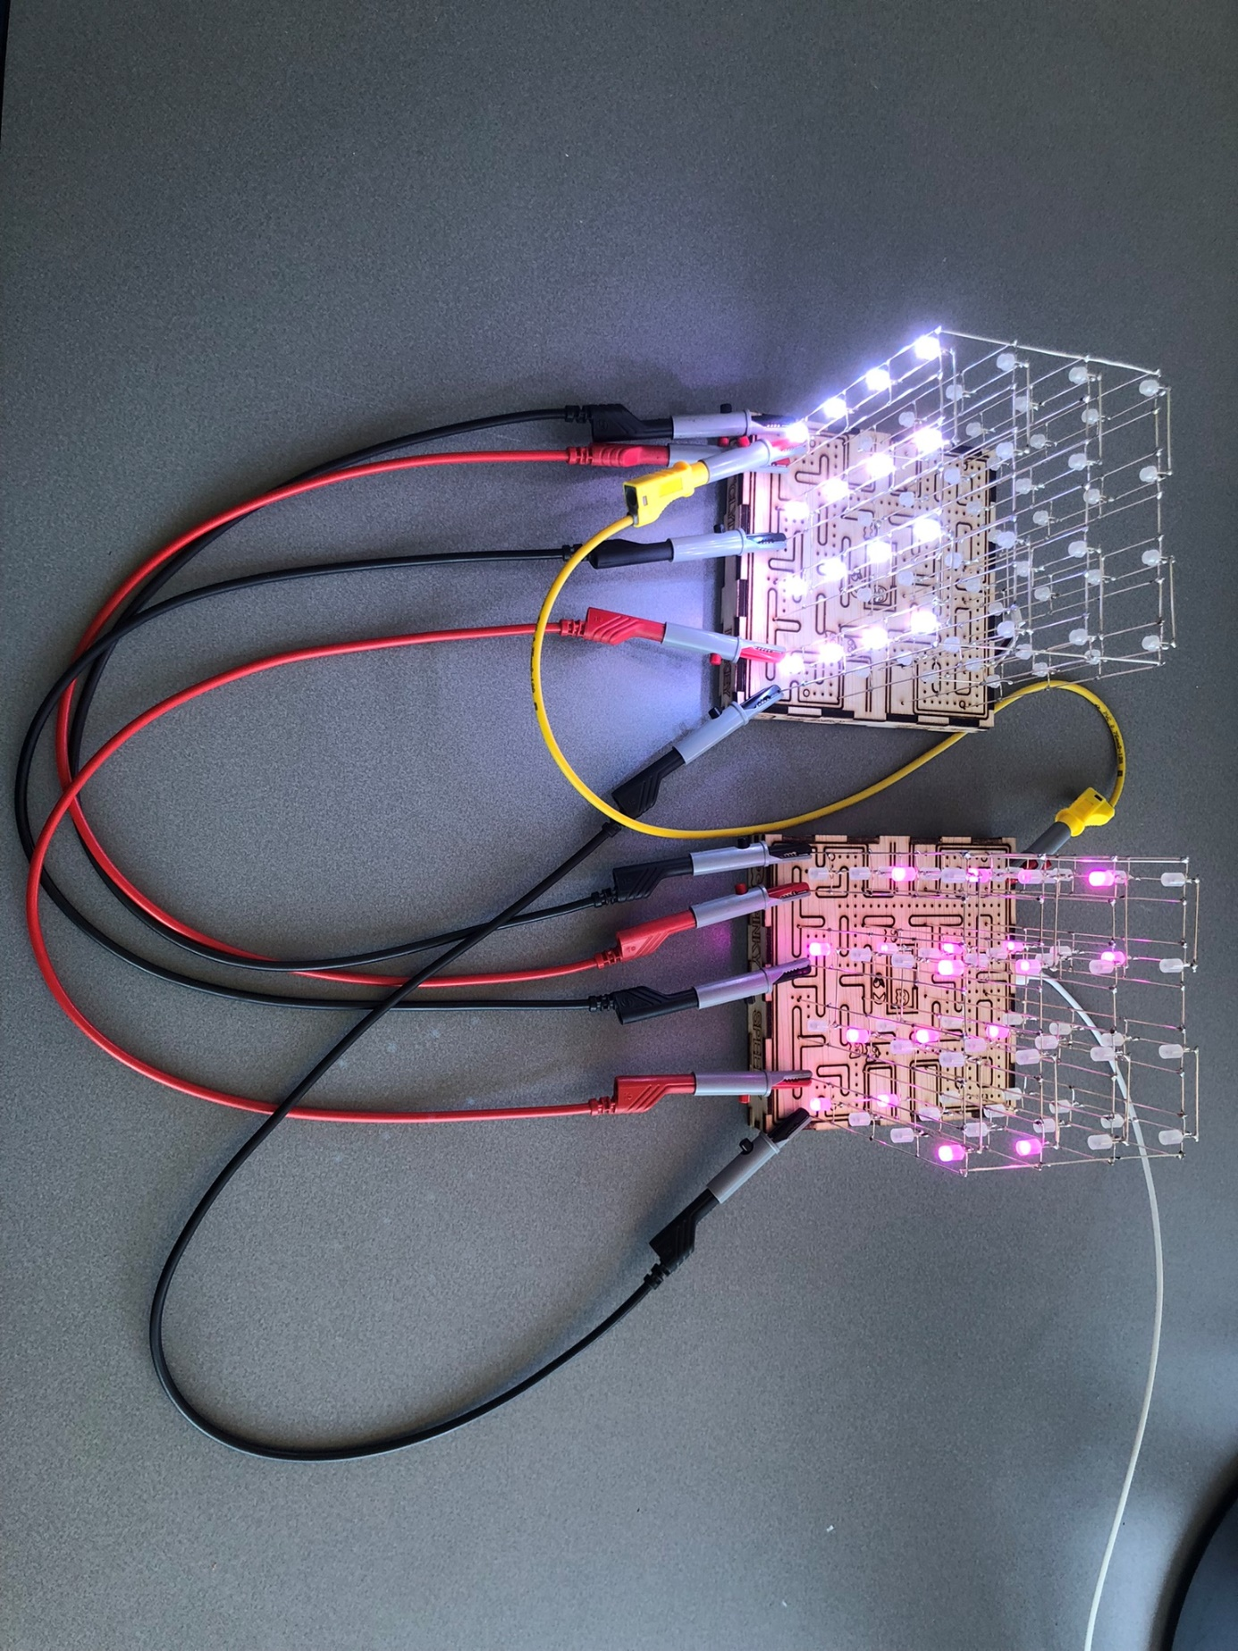

Figuur 1 - Links frame (in een kubus), rechts kubus met test firmware